 **评分：**

**《功率电子与运动控制实验二》**

**实验报告**

**实验名称： MOSFET驱动与保护电路**

**指 导 教 师 张智雄**

**学生专业班级**  自卓2201班

**学生姓名**  杨欣怡 **学号** U202215067

**同组学生姓名**  董晨晨 **学号** U202015275

**自动化学院教学实验中心**

**目录**

一、 实验目的 3

二、 实验所需挂件及附件 3

三、 实验线路及原理 3

四、 实验结果与分析 5

五、 实验结论及心得 8

# 实验报告内容

## 实验目的

1. 理解MOSFET对驱动与保护电路的要求。
2. 熟悉MOSFET的驱动与保护电路的结构和特点。
3. 掌握由MOSFET构成PWM直流斩波电路原理与方法。

## 实验所需挂件及附件

|  |  |  |
| --- | --- | --- |
| 序号 | 型号 | 实验中使用部件 |
| 1 | DJK01电源控制屏 | 该控制屏包含“三相电源输出”等几个模块 |
| 2 | DJK07新器件特性实验 | 该挂件包括“IGBT”“GTR”等几个模块 |
| 3 | DJK12功率器件驱动电路实验箱 | 该挂件包括“PWM发生电路”等几个模块 |
| 4 | DJK06给定及实验器件 | 负载（灯泡，220V 25W） |
| 5 | 双踪示波器 | 自备 |

## 实验线路及原理

1、实验原理图及工作原理分析

（1）自关断器件实验线路

自关断器件的实验接线及实验原理图如图3-1所示，图中直流电源可由控制屏上的励磁电压提供，或由控制屏上三相电源中的两相经整流滤波后输出，接线时，应从直流电源的正极出发，经过 DJK06 上的负载（灯泡）、自关断器件及保护电路、直流电流表（DJK01 上的直流数字电流表）、再回到直流电源的负端，构成实验主电路，其中负载灯泡两端的直流电压表采用 DJK01 上的直流数字电压表。

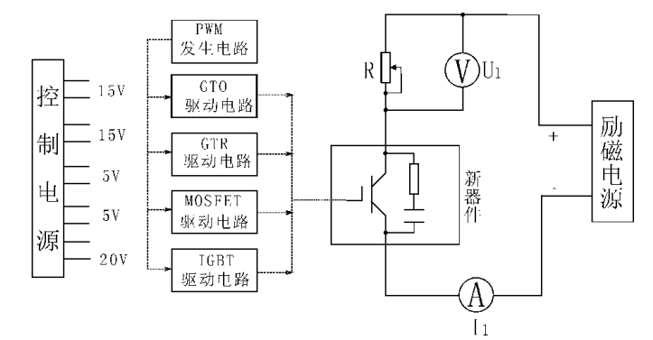

图3-1 自关断器件的实验接线及原理图

（2）PWM信号发生器

PWM波形发生器是为新器件驱动电路提供PWM波形，其工作原理是由SG3525为核心的PWM发生器，工作原理详见半桥型开关稳压电源的性能研究。实验时，把PWM波形发生器的输出接至各驱动电路的输入，用示波器在驱动电路的输出端观察相应的驱动波形。用钮子开关进行切换，可选择高频和低频的PWM波形，高频档是为MOSFET和IGBT驱动电路所用，频率调节范围从2～10K，低频档是为 GTR和GTO驱动电路所用，频率调节范围从200～1000Hz。通过调节电位器W1，可对频率进行调节；输出PWM波的占空比由电位器W2进行调节。

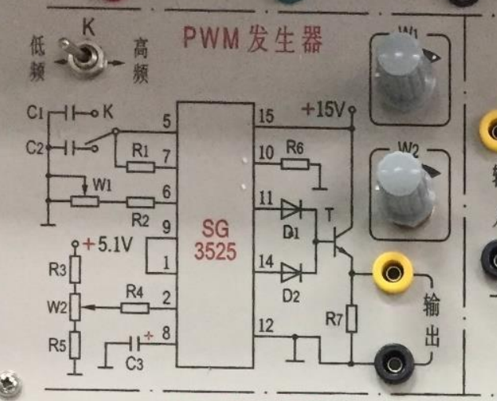

图3-2 PWM信号发生器实际挂件图

（3）MOSFET驱动与保护电路

MOSFET的驱动与保护电路如图3-3所示，该电路由 $±$ 15V电源供电，PWM控制信号经光耦隔离后送入驱动电路，当比较器LM311的“2”脚为低电平时，其输出端为高电平，三极管V1导通，使 MOSFET的栅极接+15V电源，从而使 MOSFET 管导通。当比较器 LM311“2”脚为高电平时，其输出端为低电平−15V，三极管V1 截止，VD1导通，使 MOSFET 管栅极接-15V电源，迫使 MOSFET关断。

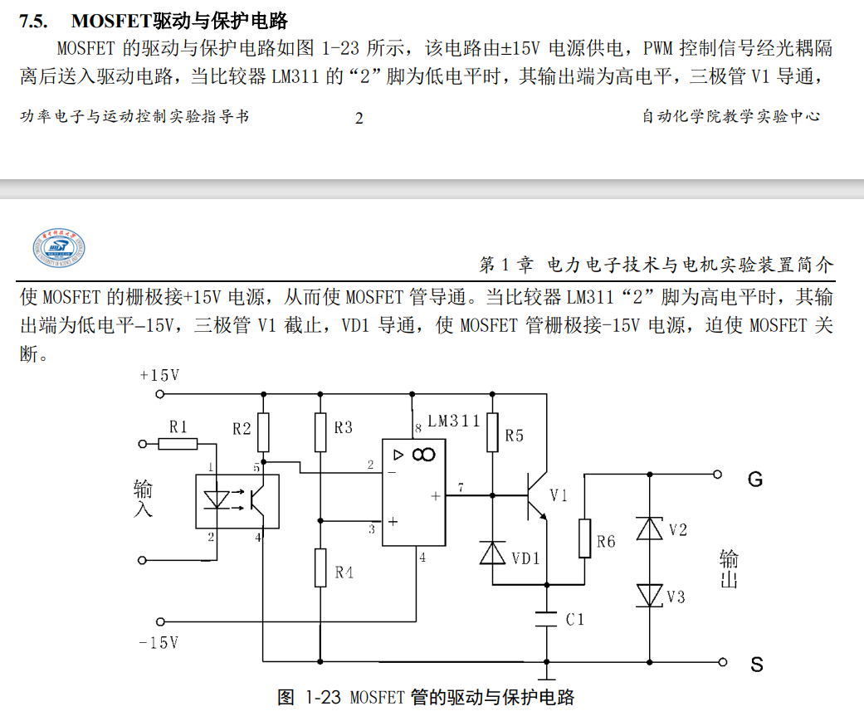 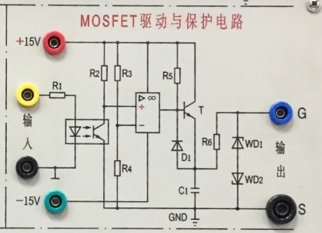

图3-3 MOSFET管的驱动与保护电路 图3-4 MOSFET实际挂件图

1. 实验原理的理论分析及定量计算推导

MOSFET驱动与保护电路如图3-5所示，其中全控型器件V为MOSFET，并设置了续流二极管VD，为在V关断时给负载中电感电流提供通道，由于实验中负载无反电动势，故可令 ${\text{E}}_{\text{ｍ}}\text{＝０}$。

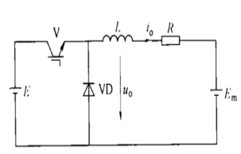

图3-5 MOSFET电路图

如图3-6所示，在t=0时刻驱动MOSFET导通，电源E向负载供电，负载电压 ${\text{u}}_{\text{0}}\text{=E}$，负载电流 ${\text{i}}_{\text{0}}$ 按指数曲线上升。当t= $t_{1}$ 时刻，控制MOSFET关断，负载电流经二极管VD续流，负载电压 ${\text{u}}_{\text{0}}$ 近似为0，负载电流呈指数曲线下降。至一个周期结束，再驱动MOSFET导通，重复上一个周期过程。当电路工作于稳态时，负载电流在一个周期的初值和终值相等。

负载电压的平均值为 $U_{0}=\frac{1}{T_{s}}(\int_{0}^{t_{on}}{E}dt+\int_{t_{on}}^{T_{s}}{Em}dt)=\frac{t_{on}}{T_{s}}E=αE$

因此可知， $α$ 为占空比， $α=\frac{t_{on}}{T_{s}}$，后续通过调节占空比得到不同的负载电压。

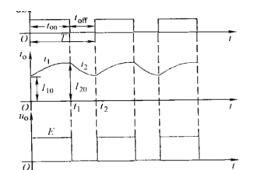

图3-6MOSFET 工作波形

（由图像可以得到， $t_{on}$ 为MOSFET管通态的时间； $t_{off}$ 为MOSFET断态的时间； $T_{s}$ 为总开关周期，因此有图像可以得到 $T_{s}=t_{on}+t_{off}$。）

## 实验结果与分析

1. 物理实验原始数据

|  |  |  |  |  |  |  |  |  |  |  |  |
| --- | --- | --- | --- | --- | --- | --- | --- | --- | --- | --- | --- |
| **触发信号频率（Hz）** | | | | **10.0** | | **触发信号周期（μs）** | | | | **100.0** | |
| **给定占空比α（%）** | **0.0** | **10.0** | **20.0** | **30.0** | **40.0** | **50.0** | **60.0** | **70.0** | **80.0** | **90.0** | **100.0** |
| **直流电源UDC** | **223.9** | **223.4** | **223.2** | **222.7** | **222.8** | **222.9** | **222.6** | **222.3** | **222.2** | **222.0** | **222.1** |
| **正脉宽（μS）** | **0.0** | **10.0** | **20.0** | **30.0** | **40.0** | **50.0** | **60.0** | **70.0** | **80.0** | **90.0** | **100.0** |
| **负载两端电压Ua（V）** | **0.0** | **24.5** | **47.0** | **69.9** | **92.5** | **112.9** | **135.2** | **157.4** | **180** | **202.7** | **220.0** |

表1 实验原始数据

1. 实验波形

占空比为50%时，各波形如下：

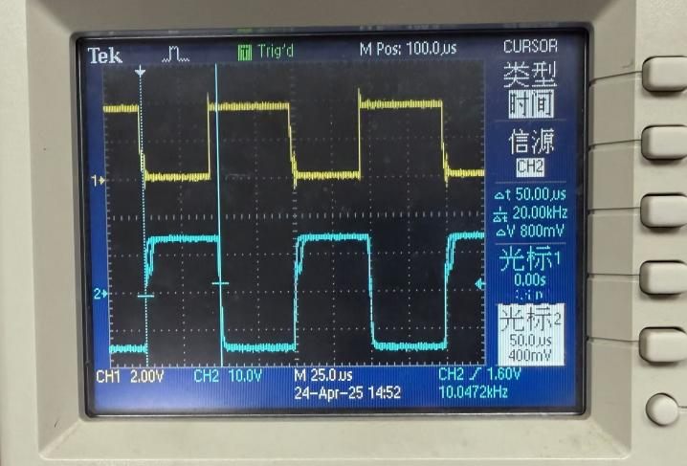

图1 MOSFET驱动与保护电路输入与输出波形

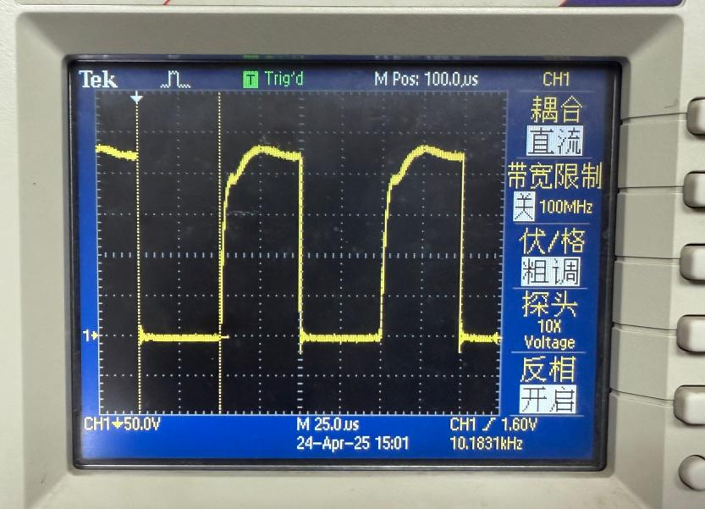

图2 管压降UDC波形

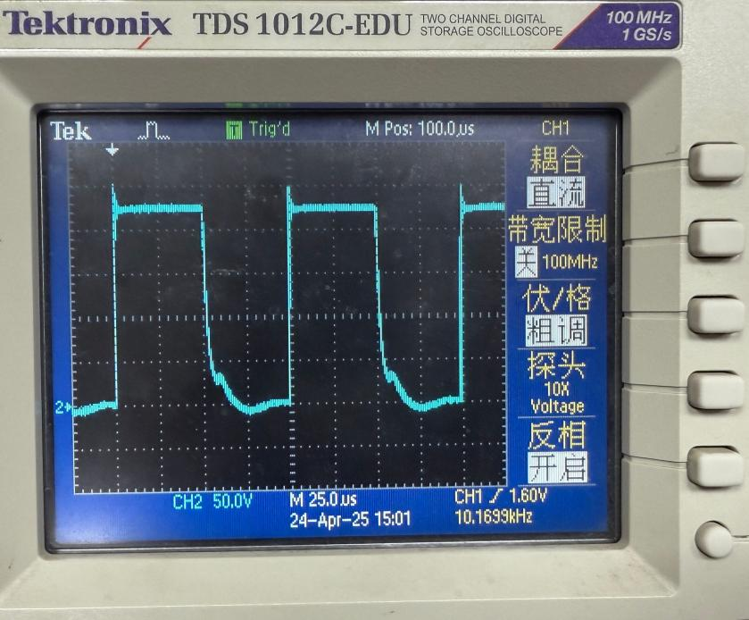

图3负载电压Ua波形

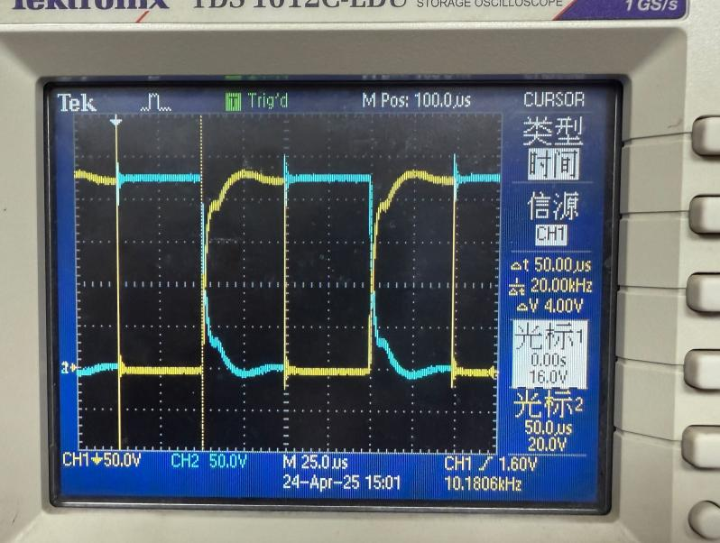

图4 管压降与负载电压波形

3.实验数据记录表及其详细理论计算分析

由1可知，方波输出频率为10Khz,触发信号周期为100 $μs$，计算分析如下：

Ua的理论值： ${\text{U}}_{\text{a}}=α∗{\text{U}}_{\text{DC}}$；

绝对误差 = |理论值-实际值|；

相对误差 = 绝对误差/理论值 *100%。

由上述方法可以计算得出在不同占空比时的相应数据，得到表2：

|  |  |  |  |  |  |  |  |  |  |  |  |
| --- | --- | --- | --- | --- | --- | --- | --- | --- | --- | --- | --- |
| 占空比α(%) | **0.0** | **10.0** | **20.0** | **30.0** | **40.0** | **50.0** | **60.0** | **70.0** | **80.0** | **90.0** | **100.0** |
| UDC(V) | **223.9** | **223.4** | **223.2** | **222.7** | **222.8** | **222.9** | **222.6** | **222.3** | **222.2** | **222.0** | **222.1** |
| Ua实际值(V) | **0.0** | **24.5** | **47.0** | **69.9** | **92.5** | **112.9** | **135.2** | **157.4** | **180** | **202.7** | **220.0** |
| Ua理论值(V) | **0.0** | **22.3** | **44.6** | **66.8** | **89.1** | **111.5** | **133.6** | **155.6** | **177.8** | **199.8** | **222.1** |
| 绝对误差(V) | **0.0** | **2.2** | **0.4** | **3.1** | **3.4** | **1.4** | **1.6** | **1.8** | **2.2** | **1.9** | **2.1** |
| 相对误差(%) | **0.0** | **0.9** | **9.9** | **4.6** | **3.8** | **1.3** | **1.2** | **1.2** | **1.2** | **1.0** | **0.9** |

表2 MOSFET驱动与保护电路实验数据误差分析表

4.实验结果误差分析：220

由表2可得，各类占空比的误差均在一定的误差范围（6%）内。分析：MOSFET管在导通时存在管压降，由公式 ${\text{U}}_{\text{F}} \text{=} \text{U} − {\text{U}}_{\text{a}}\text{/}α$ 可以得到Ua的理论值是： ${\text{U}}_{\text{a}}\text{=}\text{ (}\text{U}−{\text{U}}_{\text{F}} )∗α$，而我们的计算公式为： ${\text{U}}_{\text{a}}=α∗{\text{U}}_{\text{DC}}$，故理论上来说本次测量值应当小于理论值。但是实际却恰恰相反。我认为可以分析得到以下三点的原因：①我们在最初调节W1的旋钮时，并非是严格的10Hz,实际值比10Hz小一些。因此，触发信号频率减小，触发信号周期变大，实际的占空比较大，但实际计算的 $α$ 小，从而得到的理论值偏小于测量值。②同理，当我们在调节W2调节占空比时，不小心触碰到W1，并非是严格的10Hz,实际值比10Hz小一些。因此，触发信号频率减小，触发信号周期变大，实际的占空比较大，但实际计算的 $α$ 小，从而得到的理论值偏小于测量值。③在调节占空比时，未使十字标对准在中间点就读数，使得最终读取的测量值有误差。

1. 实验Ua = f($α$)的曲线图

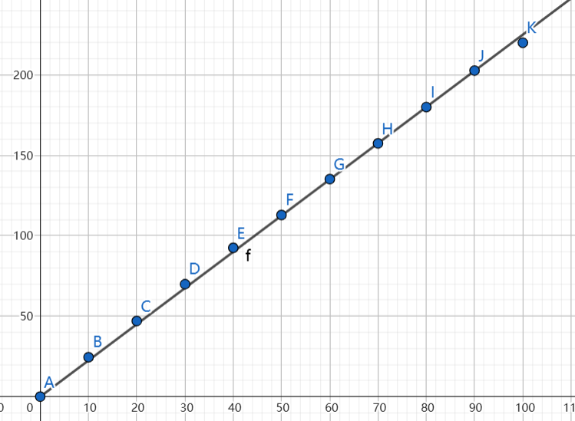

图5 MOSFET的Ua = f($α$)的曲线图

## 实验结论及心得

1.实验结论

在一定的误差范围内，可以得到实验的测量值与理论值相等。

2.实验心得

本次实验是我们在学习过程中首次接触强电实验，400V的高电压使得我们在实验操作中格外谨慎，深刻体会到规范操作的重要性。

在实验的连线环节，我们严格遵循安全规范。首先，坚决杜绝线路短接，避免触电事故的发生，确保导线不会随意垂落在设备台面上。老师还传授了我们一个实用的小技巧，即将示波器的线直接插在接口上，这样可以有效防止触电，为我们提供了额外的安全保障。其次，在接线和换线过程中，我们格外注意区分强电线、弱电线以及信号线，这不仅有助于确保电路的正确连接，还能避免因线路混淆而引发的安全隐患。此外，我们在实验过程中，尤其是在需要换线时，都会提前将电压断开，这是保障实验安全的关键步骤，有效防止了因误操作而可能引发的危险。

在使用示波器时，我们也有了新的认识和收获。我们了解到，不能仅仅依赖AUTO功能来调节波形，而应该通过手动操作其他按钮来精细调整波形，以获得更准确的实验数据。同时，当使用示波器的两个探头时，存在短路的风险。老师指导我们，可以通过将一个探头的正负极反接共地，再将波形反向来获取正确的波形。通过这一过程，我们不仅学会了如何正确操作示波器，还进一步掌握了示波器的使用技巧，提高了实验操作的熟练度。

本次实验的主题是MOSFET的驱动和保护电路。通过实验，我们不仅加深了对书本知识的理解，还掌握了由MOSFET自关断器件构成PWM直流斩波电路的原理。这是一次极具挑战性和收获的实验经历，让我们在实践中巩固了理论知识，同时提升了实验操作技能和安全意识，为今后的学习和研究奠定了坚实的基础。